四川中衡检测技术有限公司
报告书信息网上公示内容填报表 ZLJL/43-01
报告书名称 | 峨眉山市千正门窗加工厂现状评价
用人单位名称 | 峨眉山市千正门窗加工厂 |  |  | 联系人 |  | 许老师
用人单位地址 | 峨眉山市新坪乡新民村2组
技术服务项目组成员 | 林瑞英、毕戎
现场调查人员 | 林瑞英、毕戎 | 现场调查时间及照片 | 2021.09.13 |  | 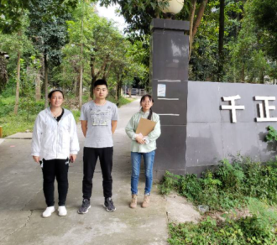
现场采样人员 | 曾涛、彭勇 | 现场采样时间及照片 | 2021.09.24-2021.09.26 |  | 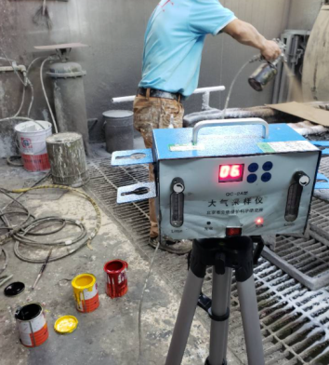
现场检测人员 | 何小凤、罗红 | 现场检测时间及照片 | 2021.09.27-2021.09.29
用人单位陪同人员 | 许老师

